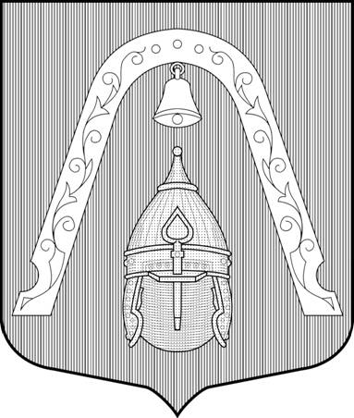

МУНИЦИПАЛЬНЫЙ СОВЕТ
ВНУРИГОРОДКОГО МУНИЦИПАЛЬНОГО ОБРАЗОВАНИЯ САНКТ-ПЕТЕРБУРГА
МУНИЦИПАЛЬНЫЙ ОКРУГ
ЛИГОВКА-ЯМСКАЯ

РЕШЕНИЕ
14 ноября 2024 года | № 9

О досрочном прекращении полномочий депутата
Муниципального Совета внутригородского
Муниципального образования
Санкт-Петербурга муниципальный округ
Лиговка-Ямская

На основании части 10 статьи 40 Федерального закона от 06.10.2003 № 131-ФЗ «Об общих принципах организации местного самоуправления в Российской Федерации», Закона
Санкт-Петербурга от 23.09.2009 № 420-79 «Об организации местного самоуправления
в Санкт-Петербурге», части 6 статьи 36 Устава внутригородского Муниципального образования
Санкт-Петербурга муниципальный округ Лиговка-Ямская, на основании личного заявления
депутата Муниципального Совета внутригородского Муниципального образования
Санкт-Петербурга муниципальный округ Лиговка-Ямская Путинцева Дмитрия Григорьевича
о досрочном прекращении полномочий депутата Муниципального Совета по собственному
желанию (отставка по собственному желанию), Муниципальный Совет внутригородского
Муниципального образования Санкт-Петербурга муниципальный округ
Лиговка-Ямская РЕШИЛ:
1. Досрочно прекратить полномочия депутата Муниципального Совета внутригородского Муниципального образования Санкт-Петербурга муниципальный округ Лиговка-Ямская
Путинцева Дмитрия Григорьевича.
2. Считать 14 ноября 2024 года днем прекращения полномочий депутата Муниципального Совета внутригородского Муниципального образования Санкт-Петербурга муниципальный округ Лиговка-Ямская.
3. Опубликовать настоящее решение в средствах массовой информации Муниципального образования.
4. Настоящее Решение вступает в силу со дня его принятия.
5. Контроль за исполнением настоящего Решения возложить на Главу Муниципального образования, исполняющего полномочия председателя Муниципального Совета, Е.В.Смирнову.

Глава муниципального образования,
исполняющий полномочия
председателя Муниципального Совета Е.В.Смирнова

